 | CITTÀ DI RAGUSA |  | 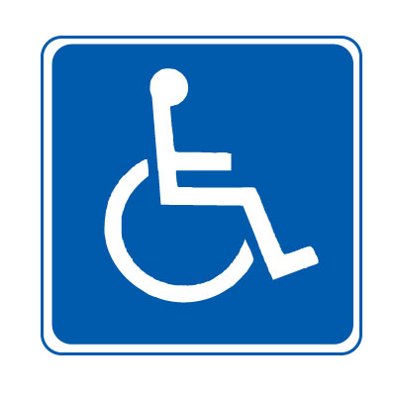
 | www.comune.ragusa.it
 | SETTORE IX
Corpo di Polizia Municipale
II Servizio “Mobilità Urbana”
Via M. Spadola n° 56 – 97100 Ragusa Tel. 0932/ 676771 Fax 0932/248826
e mail polizia.municipale@comune.ragusa.it

Prot. Al Sig. Sindaco

del Comune di Ragusa

Richiesta sostituzione “contrassegno di parcheggio per disabili”

Il/la sottoscritto/a
Cognome _________________________________ Nome ______________________ nato/a il ___________________a _________________________________ prov. _______ residente a ______________________in via/piazza _____________________________ n. ______ tel._______________

chiede la sostituzione del vecchio contrassegno di parcheggio per disabili, di colore arancione, nr.________ (art. 381 del DPR 495/92 e successive modifiche e integrazioni), ancora valido, con il nuovo modello europeo.

A tale scopo allega:
- fotocopia del documento d’identità;
- n°2 foto tessera;
- vecchio contrassegno ancora valido (di colore arancione)

Il/la richiedente prende atto che i dati contenuti nella presente dichiarazione saranno trattati esclusivamente per finalità connesse al rilascio dell’autorizzazione di cui all’art.381 c.2 del D.P.R. n.495/1992, ai sensi del Dlgs. n.196/2003 e successive modifiche e integrazioni, e saranno archiviati ai fini di controllo e gestione degli stessi;
Il conferimento di tali dati è obbligatorio ed un eventuale rifiuto avrà l’effetto del non rilascio dell’autorizzazione e del contrassegno di parcheggio per disabili;
I dati potranno essere comunicati agli organi istituzionali di controllo;
Il titolare del trattamento dei dati è il Comune di Ragusa, con sede in c.so Italia 72, e potrà essere in modalità cartacea che informatizzata nel rispetto degli obblighi di legge previsti dagli artt. 7, 8, 9, 10 del Dlgs. n.196/2003 e successive modifiche ed integrazioni;

Ragusa lì _________________ Firma _____________________________________

Il contrassegno viene rilasciato in data ________________ presso il Comando di Polizia Municipale di Ragusa.

Firma _____________________________

